《高等数学A》试题
浙江理工大学2006-2007学年第二学期期中考卷

- 填空题（每题5分，共20分）
  - 设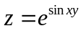，则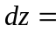
  - 设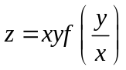，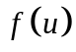可导，则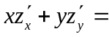
  - 曲面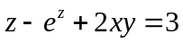在点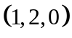处的切平面方程为
  - 设为取正向的圆周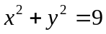，则曲线积分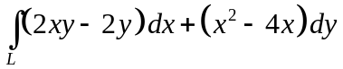的值是

- 选择题（每题5分，共25分）
1、二元函数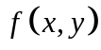在点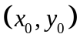处两个偏导数存在，是函数在该点连续的（ ）
(A) 充分非必要条件 (B) 必要非充分条件
(C) 充分且必要条件 (D) 既非充分又非必要条件
2、在曲线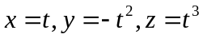的所有切线中与平面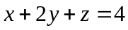平行的切线（ ）
(A) 只有1条 (B) 只有2条 (C) 至少有3条 (D) 不存在
3、累次积分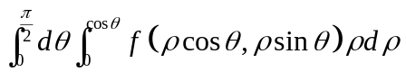可以写成（ ）
(A) 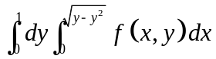 (B) 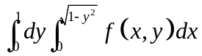
(C) 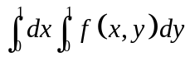 (D) 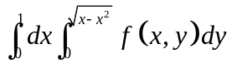
4、函数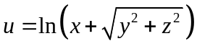在点A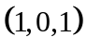处沿点A指向点B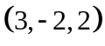方向的方向导数为（ ）
(A)  (B)  (C)  (D) 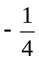
5、设为椭圆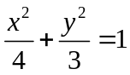，其周长记为，则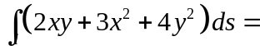（ ）
(A) 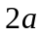 (B) 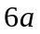 (C) 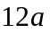 (D) 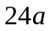

- 求下列多元函数偏导数
  - 设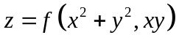，其中具有连续的二阶偏导数，求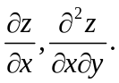 （8分）
  - 设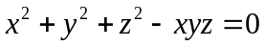，求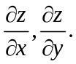 （8分）

- 求下列多元函数的积分
  - 计算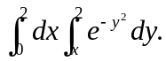 （8分）
2、计算二重积分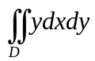，其中是由直线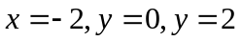及曲线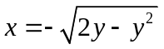所围成的平面区域。 （8分）
3、求均匀半球体的质心。 （8分）

五、要造一个容积等于定数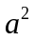的长方体无盖水池，如何选择水池的尺寸，方可使它的表面积最小。 （8分）

六、计算曲线积分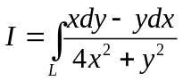，其中是以点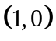为中心，为半径的圆周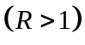，取逆时针方向。 （7分）

